BÀI TUYÊN TRUYỀN PHÒNG CHỐNG SỐT XUẤT HUYẾT

Các bạn thân mến!

SKĐS - Theo Tổ chức Y tế Thế giới (WHO), chẩn đoán sớm và điều trị sốt xuất huyết chính xác, kịp thời giúp cứu mạng và giảm nguy cơ bệnh trở nặng.

1. Nhận biết triệu chứng sốt xuất huyết thông thường
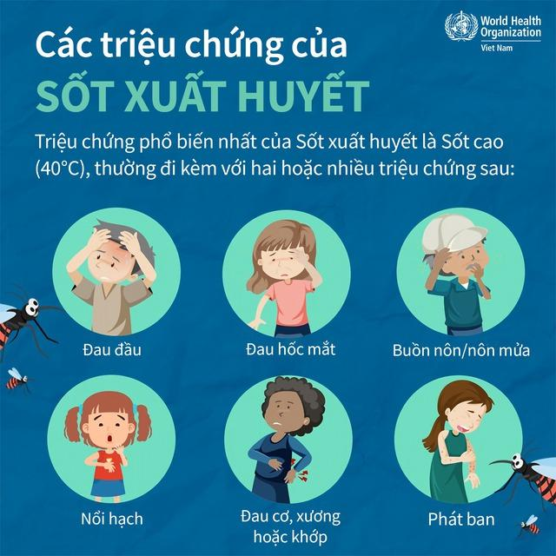

Infographic_Các triệu chứng của sốt xuất huyết

Theo Tổ chức Y tế Thế giới (WHO), hầu hết các ca sốt xuất huyết đều có triệu chứng nhẹ, thậm chí không có triệu chứng. Triệu chứng phổ biến nhất là sốt cao (40 độ C), thường đi kèm với hai hoặc nhiều triệu chứng sau:
- Đau đầu.
- Đau hốc mắt.
- Buồn nôn, nôn mửa.
- Nổi hạch.
- Đau cơ, xương hoặc khớp.
- Phát ban.

Chẩn đoán sớm và chính xác, điều trị kịp thời là vô cùng quan trọng, giúp giảm nguy cơ các triệu chứng bệnh trở nặng, và tử vong.

2. Điều trị sốt xuất huyết
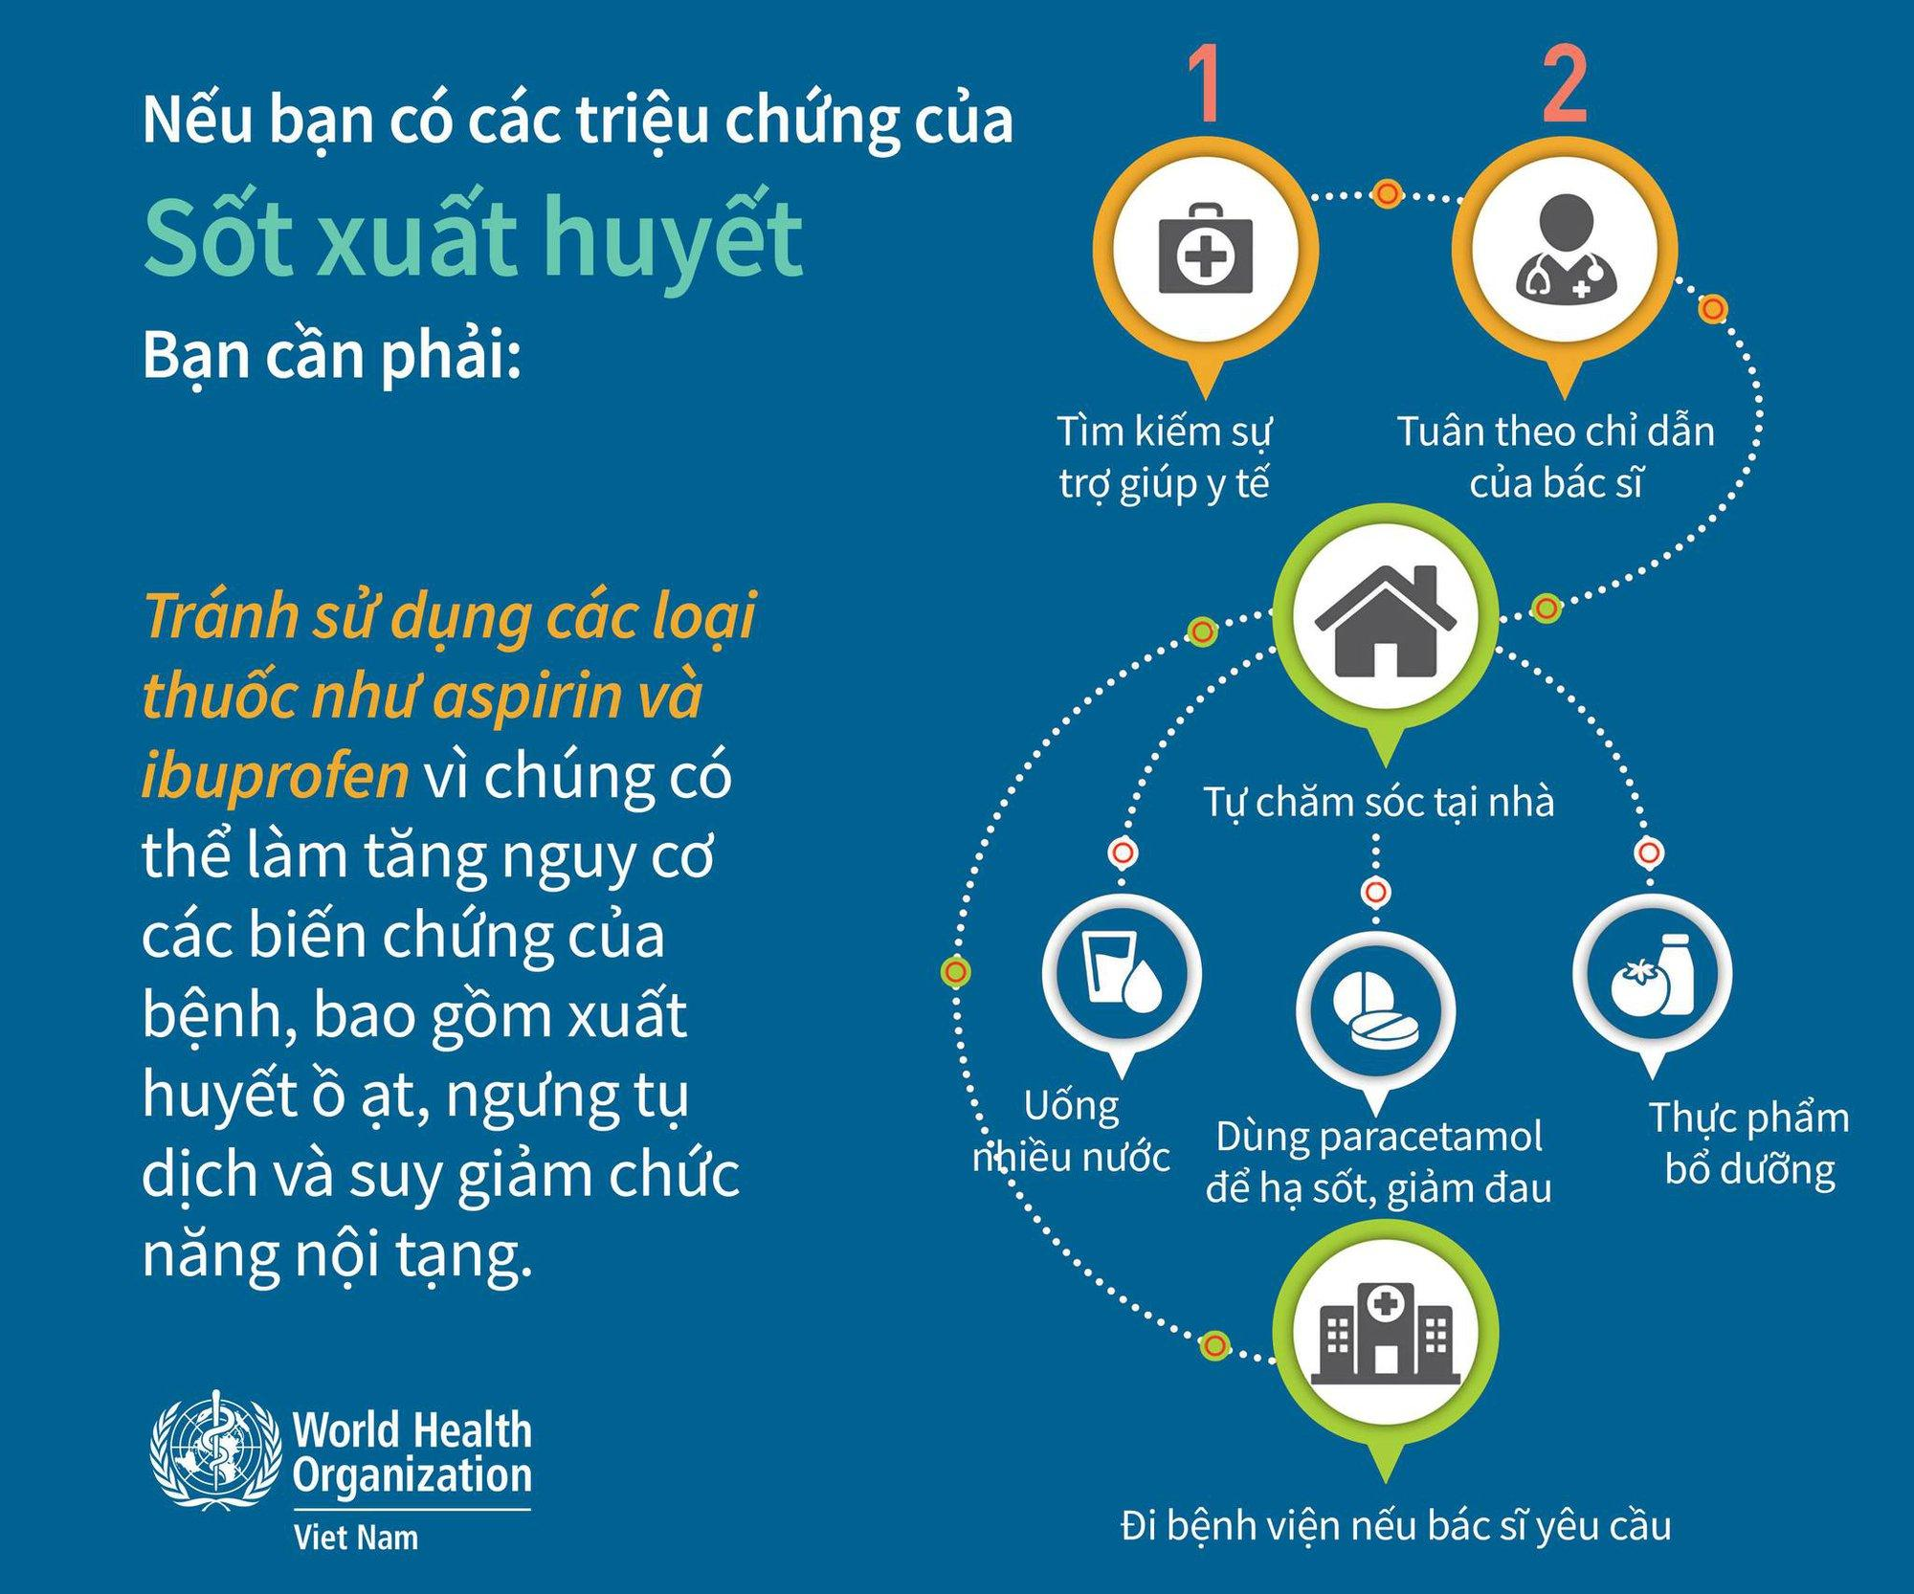

Infographic_Điều trị sốt xuất huyết thế nào?

Nếu bạn có các dấu hiệu của sốt xuất huyết, hãy đi xét nghiệm tại cơ sở y tế gần nhất để xác định bệnh và có hướng điều trị phù hợp nhất. Hầu hết các trường hợp mắc bệnh sốt xuất huyết đều nhẹ và có thể được chăm sóc, phục hồi tại nhà. Người bệnh sốt xuất huyết cần tuân theo chỉ dẫn của bác sĩ.

Các biện pháp tự chăm sóc tại nhà khi mắc bệnh sốt xuất huyết gồm:
- Uống nhiều nước.
- Dùng paracetamol để hạ sốt giảm đau.
- Chế độ dinh dưỡng: ăn uống thực phẩm bổ dưỡng để tăng cường sức đề kháng.

LƯU Ý: Để giảm sốt hoặc giảm đau, hãy dùng paracetamol và tuyệt đối tránh dùng aspirin hoặc ibuprofen.

Do aspirin và ibuprofen có thể làm tình trạng bệnh sốt xuất huyết trầm trọng thêm như xuất huyết ồ ạt, ngưng tụ dịch và suy giảm chức năng nội tạng.

3. Biến chứng sốt xuất huyết nặng
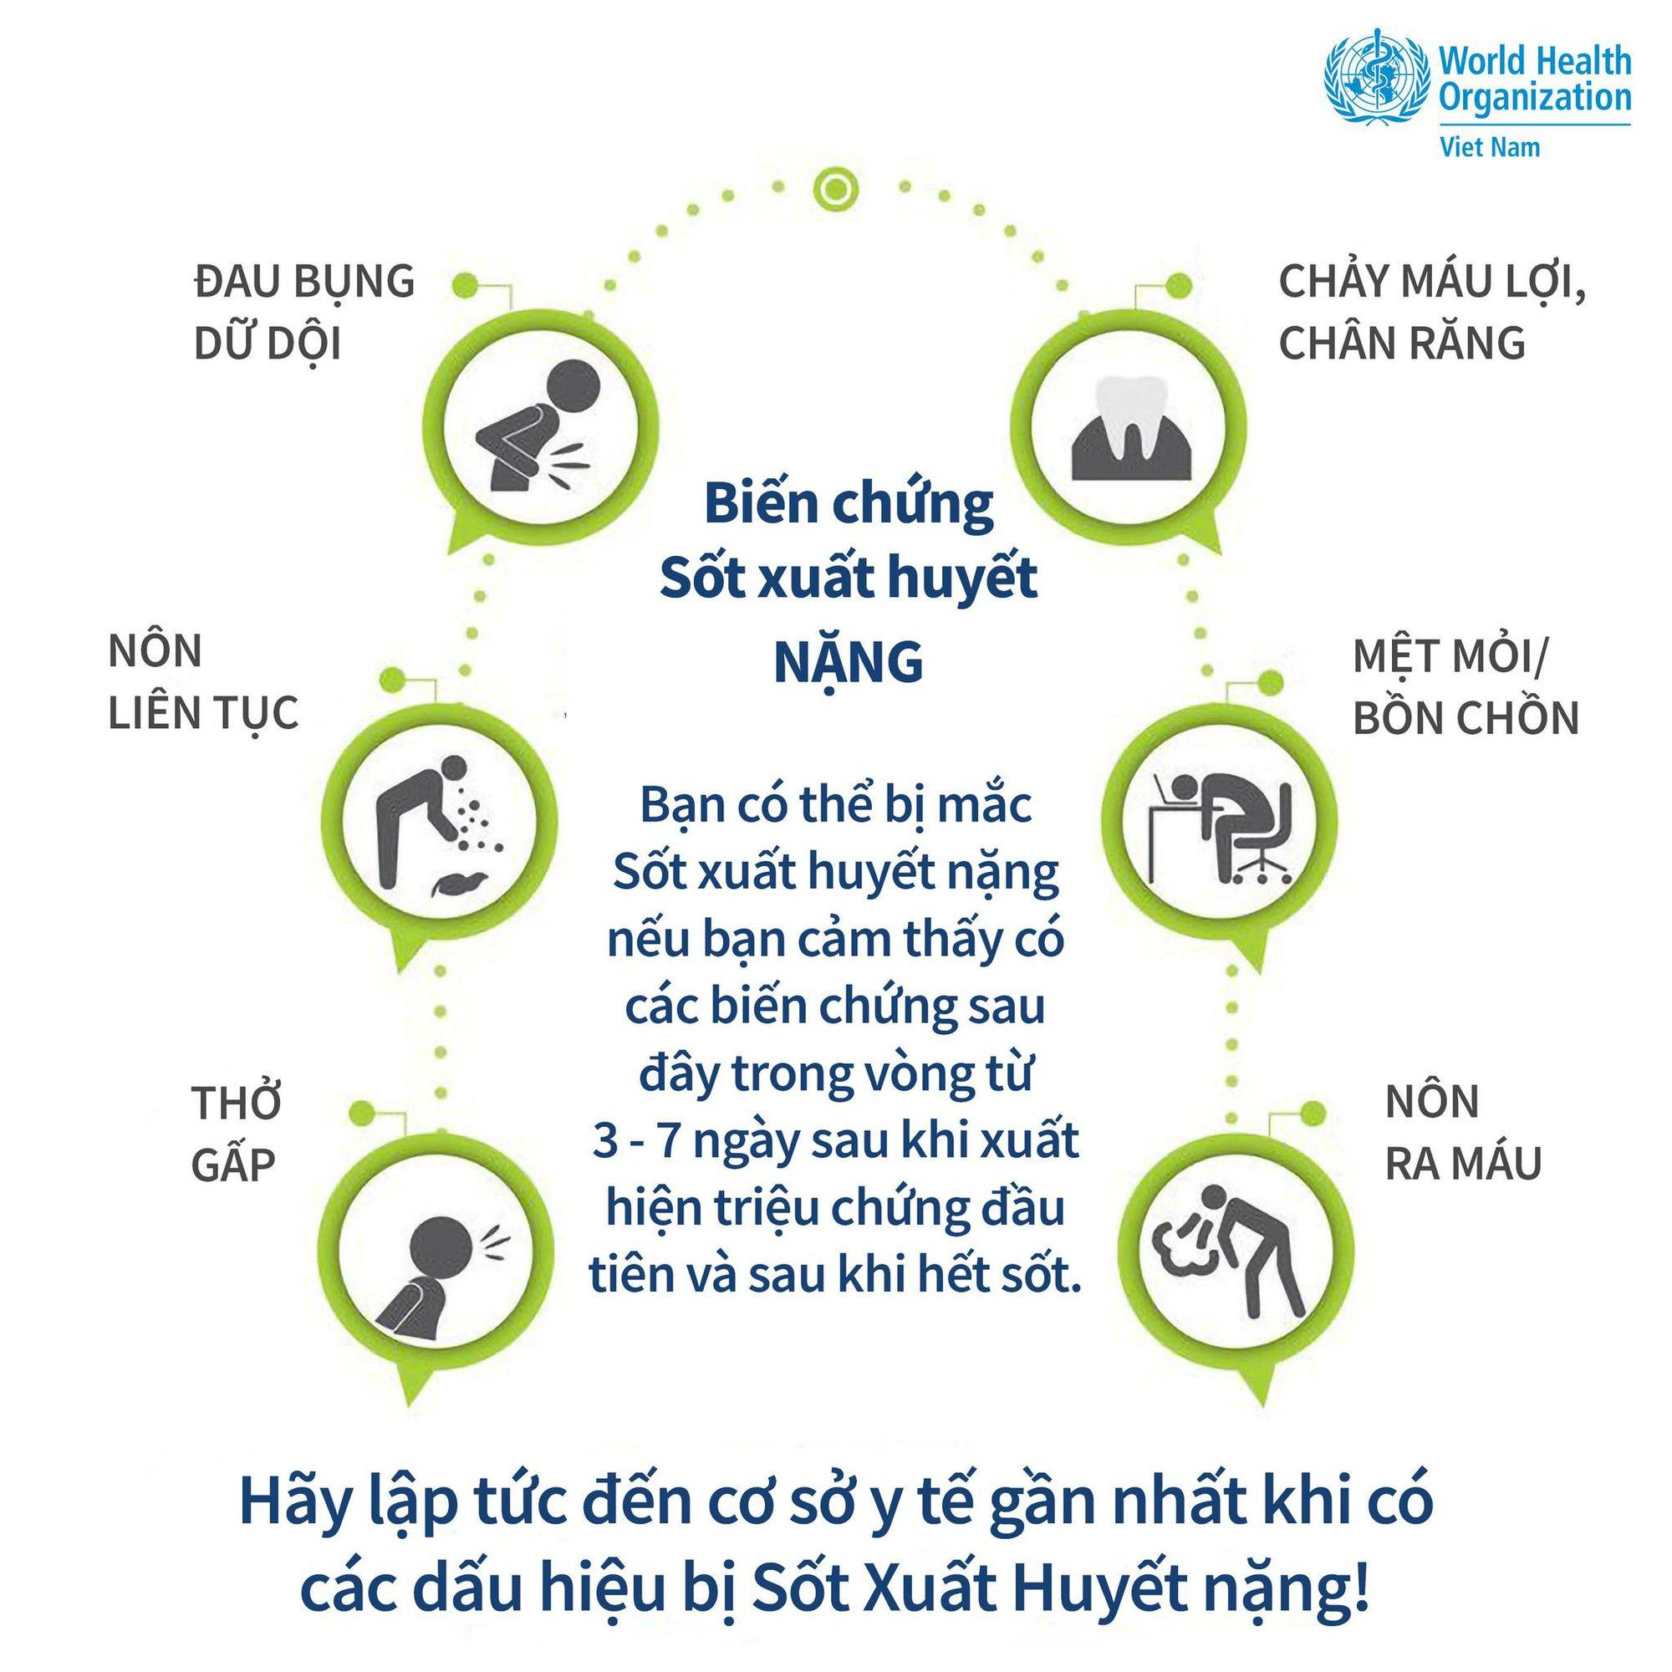

Infographic_Dấu hiệu Sốt xuất huyết nặng

Hầu hết các trường hợp mắc sốt xuất huyết đều có thể được điều trị tại nhà, trong một số trường hợp hiếm gặp, sốt xuất huyết có thể trở nặng, thậm chí gây tử vong.

Hãy đặc biệt chú ý đến những dấu hiệu chuyển nặng của bệnh, nhất là trong thời điểm từ 3 đến 7 ngày sau khi có những triệu chứng đầu tiên và sau khi đã hạ sốt.

Các triệu chứng nặng cần lưu ý đó là:
- Đau bụng dữ dội.
- Chảy máu lợi, chảy máu chân răng.
- Nôn liên tục.
- Mệt mỏi/bồn chồn.
- Thở gấp.
- Nôn ra máu.

Khi xuất hiện các triệu chứng trên, lập tức đến ngay các cơ sở y tế gần nhất để được điều trị kịp thời!

4. Phòng tránh sốt xuất huyết
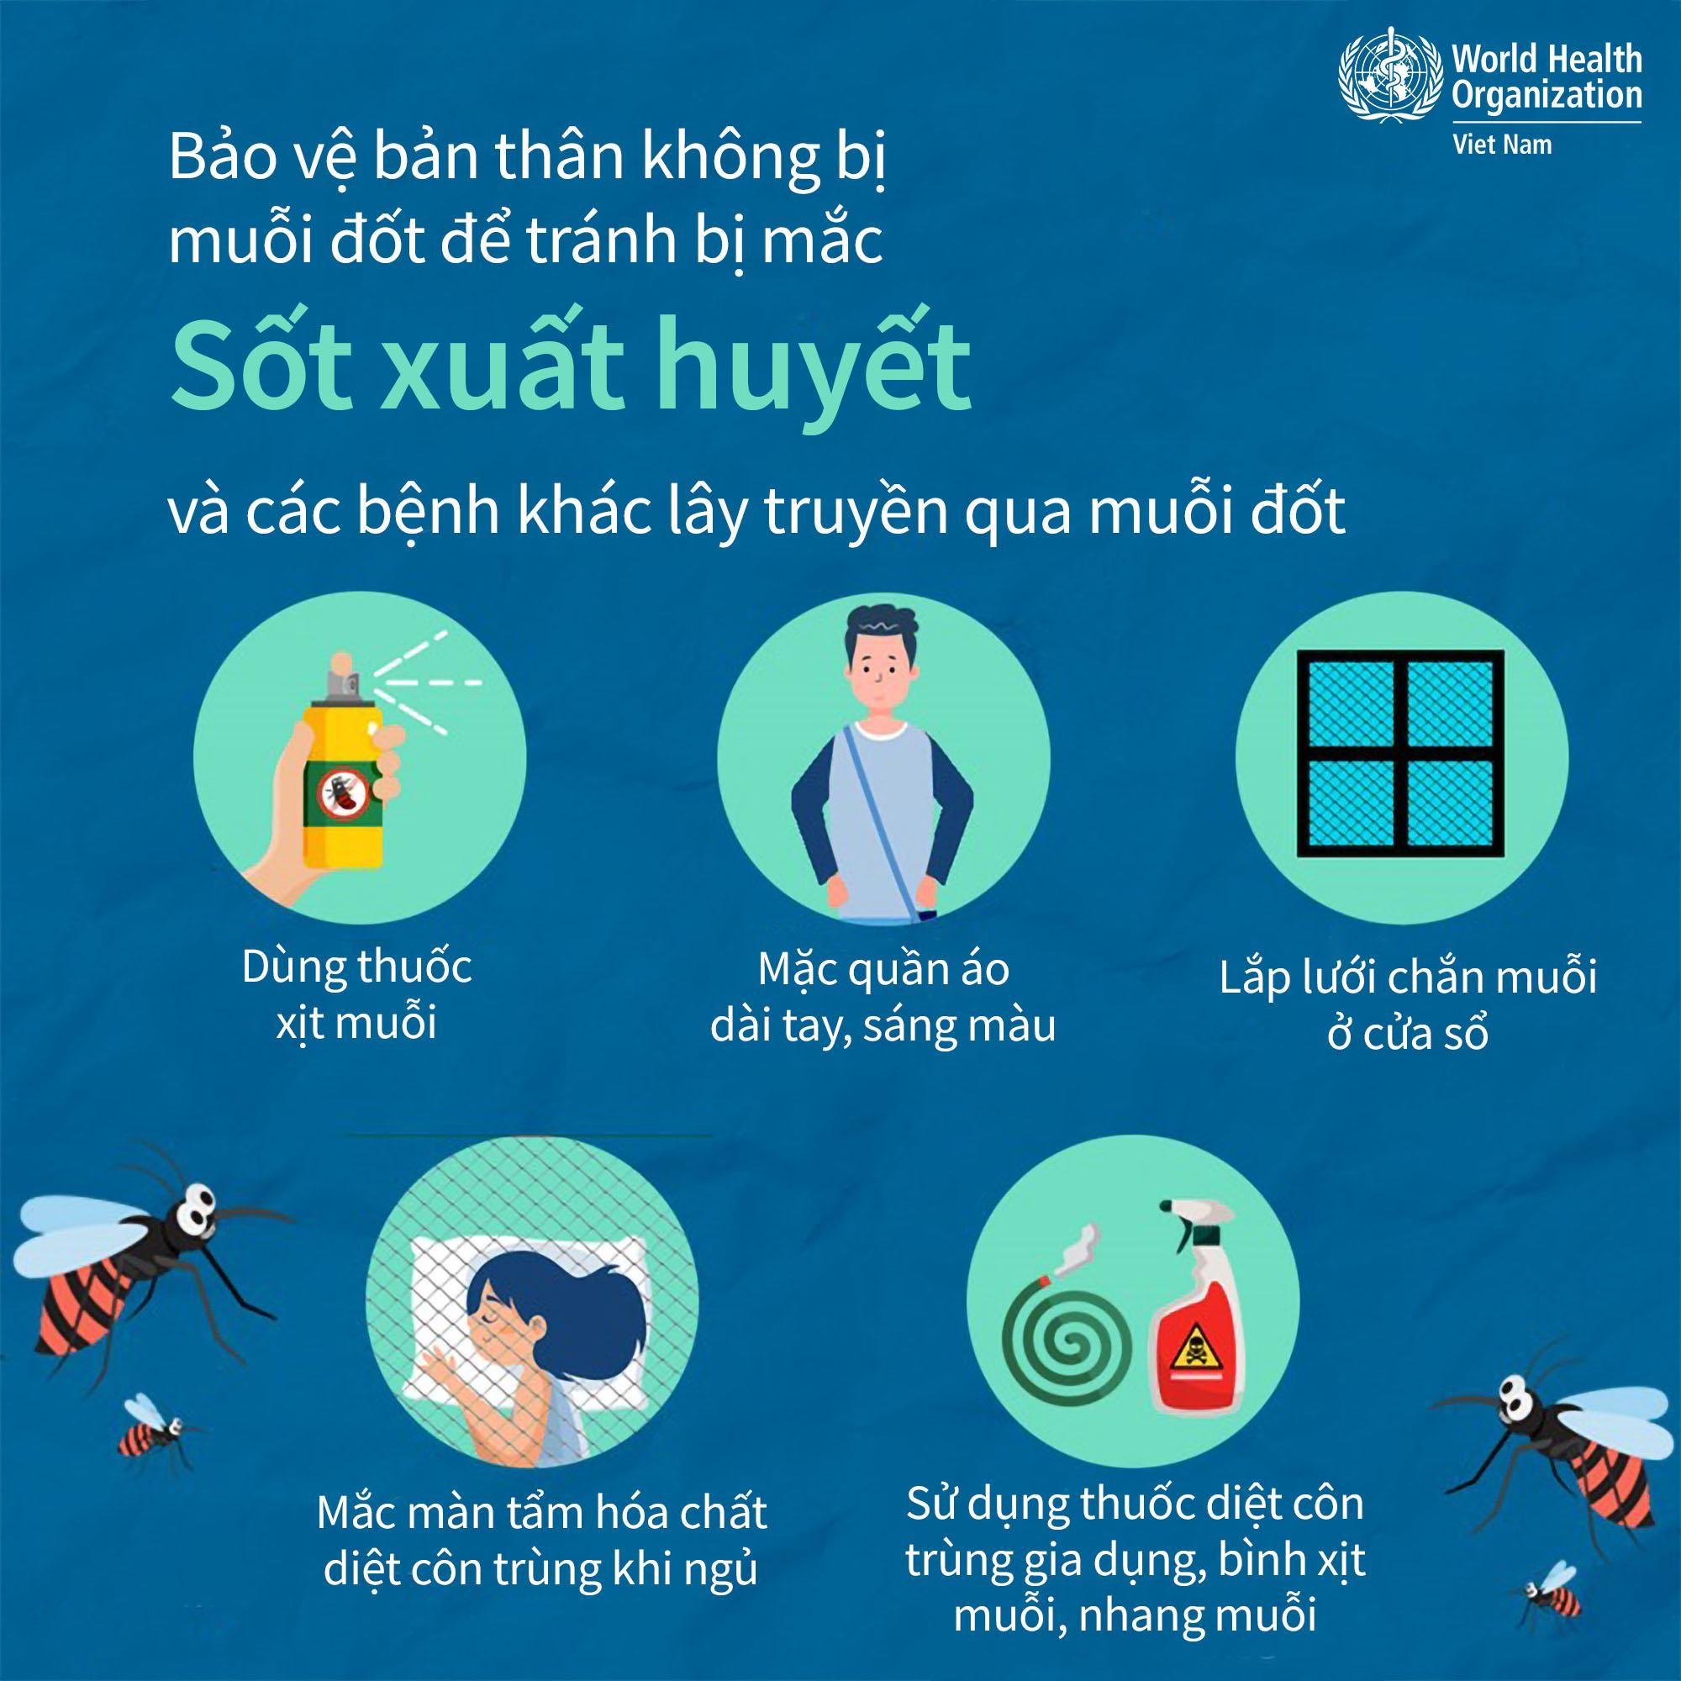

Infographic_Cần làm gì để phòng tránh sốt xuất huyết?

Không có vaccine cũng như thuốc đặc trị sốt xuất huyết, vì vậy, để tự bảo vệ bản thân một cách tốt nhất trước dịch bệnh, bạn nên thực hiện những biện pháp phòng tránh muỗi đốt sau:
- Sử dụng bình xịt chống muỗi.
- Mặc quần áo dài tay, sáng màu.
- Lắp lưới chắn muỗi.
- Mắc màn tẩm hóa chất diệt côn trùng khi ngủ.
- Sử dụng các sản phẩm diệt muỗi khác như thuốc xịt côn trùng, nhang muỗi, đèn bắt muỗi.

Và hãy nhớ - diệt muỗi và nơi sinh sản của muỗi ở xung quanh khu vực bạn sinh sống vì muỗi chỉ cần 1 lượng nước chứa vừa trong nắp chai để sinh sản!
Mọi người, mọi nhà hãy chung tay cùng ngành Y tế thực hiện “Không có loăng quăng bọ gậy không có sốt xuất huyết”.

